GOSPODARSKA IN DRUŽBENA RAZVITOST DRŽAV SVETA

Koliko je mednarodno priznanih držav na svetu?
Koliko prebivalcev je na svetu?

KAZALNIKI GOSPODARSKE IN DRUŽBENE RAZVITOSTI DRŽAV SVETA
Gospodarstvo je sistem proizvajanja, razporejanja in uporabe materialnih dobrin. Vključuje primarni sektor (kmetijstvo, lov, ribolov, gozdarstvo…), sekundarni sektor (industrija, gradbeništvo), terciarni sektor (= storitvene dejavnosti kot so obrt, trgovina, promet…) in kvartarni sektor (šolstvo, zdravstvo, javna uprava…).
Sopomenka za sektor je dejavnost, torej primarna, sekundarna, terciarna in kvartarna dejavnost.

S katerih podatkih prikazujemo gospodarske in družbene razmere v državi?

BRUTO DOMAČI PROIZVOD NA PREBIVALCA
Kaj je BDP/preb.?

Bogastvo ne moremo enačiti z razvitostjo države.

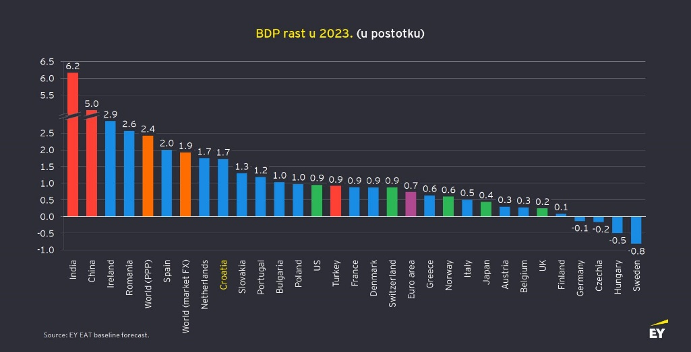
Katere so med najbogatejšimi državami, glede na BDP/preb.?

Katere so med najrevnejšimi državami, glede na BDP/preb.?

Katera je slabost kazalnika BDP/preb.?

Kako delimo države, glede na kazalnik BDP/preb.?
BDP/preb. nad 12.000 USD
BDP/preb. med 1.000 in 12.000 USD
BDP/preb. pod 1.000 USD

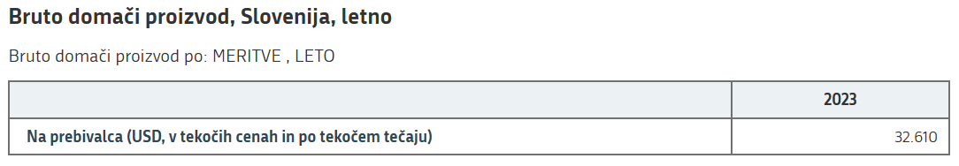
V katero delitev držav spada Slovenija, glede na kazalnik BDP/preb.?

